Alapbeállítások: ahol a feladat szövege nem mond mást, ott a lapméret A4, a margók egységesen 2,5 cm-esek, a betűméret 12 pontos, a betűtípus Times New Roman.
1. feladat: Vár alaprajzának elkészítése (8 pont)
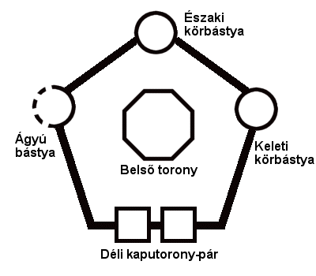
Feladatod az itt látható alaprajz (alaprajz.bmp) elkészítése. A kép 400 képpont széles és 350 képpont magas legyen!
Amint láthatod, a vár alaprajza ötszög alakú. Az ötszög alsó oldalán két négyzet jelképezi a kaputorony-párt. Alattuk a Déli kaputorony-pár szöveg olvasható.
Az ötszög három csúcsában (az ábra szerinti elrendezésben) egy-egy kört kell elhelyezni! A jobb oldali kör alatt a Keleti körbástya, a fenti mellett az Északi körbástya, a bal oldali mellett pedig az Ágyú bástya szöveg szerepeljen!
A bal oldali kör (ágyú bástya) külső ívét szaggatottá kell tenni!
Az ötszög belsejébe egy nyolcszöget kell rajzolni, amely alatt a Belső torony szövegnek kell szerepelni!
2. feladat: Címer rajzolás (17 pont)
Feladatod Kapuvár város címerének elkészítése. A cimer.bmp kép már tartalmazza a címer főbb részeit, de ki is kell színezned azt, és a hiányzó részeket is pótolnod kell!

Kapuvár címere | A cimer.bmp kép
A vár bal oldalán látsz egy zászlót és egy hatágú csillagot. Ugyanezeket a címer jobb oldalán is el kell helyezned! Ügyelj arra, hogy a zászló a képnek megfelelően, jobbra nézzen! A zászlót és a csillagot próbáld átmásolni, ne pedig megrajzolni!
A jobb oldali várfalon hiányoznak az ablakok (három fekete téglalap), ezeket se felejtsd el pótolni! A címer alsó részén, a dob jobb oldalán hiányzik a képről a fokos. (A fokos egy baltára hasonlító, annál kicsit kisebb fegyver volt.) A fokos egy nyélből, ill. egy fejből áll. A körvonala fekete színű legyen, belseje világosszürke!
A zászlókat piros, fehér, zöld színnel színezd ki! A címer alsó része piros, a teteje kék színnel legyen kiszínezve! A címer alsó részén szereplő tárgyak (dob, ágyú, fokos, stb.) belseje maradjon szürke, de a várkapu rácsai közti, és alatta lévő üres hely viszont kék legyen! A vár tetejét és az azon elhelyezkedő torony tetejét is piros színnel kell kiszínezni!
A címer egy téglafalat utánzó mintán van elhelyezve, ezt a mintát hagyd változatlanul!
3. feladat: Várlexikon (40 pont)
Készítsd el a várakkal kapcsolatos kislexikont (Várlexikon.doc) a mintának megfelelően a Várlexikon.txt állomány alapján!
A középre igazított főcím 24 pontos betűkkel készüljön, utána 12 pontos térköz legyen! Az összes többi bekezdés után 6 pontos legyen a térköz, a sorkizárt bekezdésekben, ahol szükséges, elválasztást kell alkalmazni!
A kislexikon fogalmait ábécé-sorrendbe kell rendezni, a fogalmakat Garamond betűtípussal vastagon kell szedni, a magyarázattól kettősponttal kell elválasztani! Az önállóan szereplő vár szó a magyarázatokban legyen mindenhol dőlt!
A fogalmakat kezdőbetűnként csoportosítani kell, a kezdőbetűt a bal margótól 1 cm-re kifelé kell elhelyezni, vastag, dőlt, 20 pontos Garamond betűkkel! Az egyes kezdőbetűk előtt, valamint a vers előtt is a mintának megfelelő vízszintes elválasztó vonal legyen!
A kezdőbetűt követő első fogalom ne kezdődjön új oldalon és egyetlen fogalom se törjön két oldalra (akkor sem, ha a margókat más méretűre választjuk)!
A vers Monotype Corsiva (vagy hasonló stílusú) betűkkel készüljön, balról, illetve jobbról -3 cm-es behúzással! A háttere legyen RGB(255,240,210), a szegélye pedig sötétbarna!
4. feladat: Várleírás (36 pont)
Készítsd el a mintának megfelelően a megadott várakkal (Visegrád, Ozora, Mosonmagyaróvár, Sümeg, Szigetvár, Siklós, Csobánc, Várpalota, Szigliget, Kőszeg) kapcsolatos várismertetőket (Várleírás.doc) a mellékelt állományok alapján!
A lapok legyenek B5-ös, alul és felül 2 cm-es margókkal, függőlegesen középre igazítottak! A lapoknak dupla vonalas szegélyt kell adni! A cím 28 pontos Monotype Corsiva (vagy hasonló stílusú) betűkkel készüljön!
A dokumentum kétoldalas, kéthasábos legyen, a hasábok között elválasztó vonallal! Egyik vár leírása sem törhet 2 hasábra vagy 2 oldalra! A lapok jobb alsó sarkába, a szomszéd hasáb aljához igazítva szerepeljen a budai vár két panorámaképe!
A várak neve sötétbarna színű legyen, RGB(255,255,220) színű háttérrel, sötétbarna szegéllyel, utánuk 6 pontos térközzel!
A várleírásokban elválasztást kell alkalmazni, árnyékolt szegélyezéssel, a leírások jobb felső sarkába kell igazítani a megfelelő képet! A képek 2,12 cm szélesek legyenek, a panorámaképek pedig teljes hasáb szélességűek (a méretezéskor a képek arányai ne változzanak). A szöveg a képektől balra 0,2 cm-re legyen!
5. feladat: Várnaptár (39 pont)
Készíts várakról készített képek alapján egy falinaptárt (Várnaptár.doc) a mintának megfelelően!
A naptár A4-es, fekvő, mindkét irányban középre igazított táblázat legyen! A táblázat cellái is mindkét irányban középre igazítottak legyenek! A jó elrendezést cellák felosztásával, illetve egyesítésével lehet elérni.
A bal felső sarokban szereplő dátum és a jobb alsó sarokban szereplő cím 24 pontos, vastag 6 pontos ritkítással szedett legyen, előtte 6, mögötte 12 pontos térközzel! A dátum alatt a november hónaphoz tartozó kép szerepeljen, megfelelően méretezve!
A hét napjait tartalmazó rész szegélyezése mindenhol barna színű; egymástól 1,25 cm-re levő jobbra igazított tabulátorú legyen, balról és jobbról 1 cm-es behúzással! A szombatok szürke vastagon szedettek, az ünnepnapok pedig piros vastagon szedettek legyenek! A napok betűjelei előtt és után 6 pontos, a napok sorszámai előtt és után 3 pontos térköz legyen!
A táblázat jobb felső cellájában egy másik táblázat legyen, amely az összes hónap várait tartalmazza! A várnevek 16 pontos Monotype Corsiva (vagy hasonló) betűkkel, a hónapnevek vízszintesen 150%-ban torzított 8 pontos betűkkel készüljenek! A várnevek után legyen 6 pontos térköz, a képek 3 cm szélesek legyenek!
6. feladat: Várak (48 pont)
A mellékelt Várlexikon.html lap bal oldali részén egy felsorolást láthatsz, amely a középkori Magyarországhoz tartozó várak listáját tartalmazza. A betűrendes csoportosítás alapja az 1913-ban érvényes megyerendszer, ill. egy további, összevont csoportban találod az akkori határon kívüli, de egykor a középkori Magyarországhoz tartozó várakat. Minden sorban két szám szerepel: az első az adott területhez tartozó összes vár száma, zárójelben pedig azt láthatod, hogy ezek közül hány várról rendelkezünk alaprajzzal.
A weblap segítségével hozd létre a várak.xls munkafüzetet, és benne a vármegyék munkalapot! Minden részfeladat megoldásának olyannak kell lennie, hogy ha bármely kiinduló adat megváltozik, akkor a táblázat továbbra is az eredeti elvárásoknak megfelelően működjön! A formázásokat a mellékelt megyék.jpg kép szerint végezd: az első sor celláit 12 pontos, félkövér betűkkel formázd, a többi sorban alkalmazz 10 pontos betűméretet! A cellákat vékony, középkék színű vonallal válaszd el egymástól, de az ábrán látható helyeken alkalmazz vastag, sötétkék szegélyt! A sortörés, a cellák igazítása mindenütt feleljen meg az ábrának! A D oszlop celláiba számold ki, hogy vármegyénként (ide értve most a „Határon kívüli” területet is!) mennyi az alaprajzzal rendelkező várak aránya; az eredményt százalékban fejezd ki, két tizedesjegyre pontosan!
Hogy a vármegyék közötti keresést megkönnyítsd, formázd úgy a 2-74. sorig terjedő területet, hogy a táblázat ezen része váltakozva világossárga ill. világoskék „sávokból” álljon: az azonos betűvel kezdődő vármegyék azonos színűek legyenek, de a következő, más kezdőbetűhöz tartozó vármegye sora már a másik színnel jelenjen meg! Ennek (de csak ennek!) a feladatnak a megoldásához felhasználhatsz vármegyénként egy-egy segédcellát (az E oszlopban).
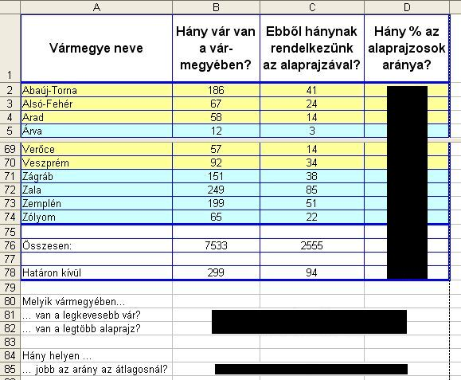
Egészítsd ki a táblázatot a 80. sortól kezdve látható módon, és a B-C-D oszlop celláit egyesítve, válaszolj függvények segítségével a következő kérdésekre (segédcellák használata nélkül):
- Melyik vármegyében van a legkevesebb vár?
- Melyik vármegyében van a legtöbb alaprajz?
- Hány helyen jobb az arány az összes várra kiterjedő átlagos aránynál?
Ez utóbbi három feladatnál a „Határon kívüli” részt is a vármegyék közé értjük.
7. feladat: Lovagi torna (12 pont)
A visegrádi várjátékokat nagyszabású bemutatóval nyitják meg: kétszáz lovag fog egyszerre párbajozni a küzdőtéren. Közülük egyesek csak karddal (k), mások csak buzogánnyal (b) küzdenek, míg a többiek mindkét fegyverrel jól bánnak (bk). Mivel bemutatóról van szó, mindenki maga választhatja meg párbajbéli ellenfelét, az egyetlen feltétel, hogy a két fél ugyanolyan fegyverrel vívjon. Segíts a lovagoknak az ellenfél kiválasztásában egy olyan táblázattal, amiből rögtön leolvasható, hogy ki kivel küzdhet meg!
A mellékelt fegyverek.txt fájl soraiban találod a kétszáz lovag adatait, sorszám-monogram-fegyvernem sorrendben, vesszőkkel elválasztva. Hozd létre ebből a várak.xls munkafüzetben a lovagok munkalapot! Az első sorokban és az első oszlopokban sorold fel a lovagokat! A közrefogott 200*200 cellát egyetlen függvény segítségével töltsd ki, hogy bármely két lovag sorának és oszlopának kereszteződésében a következő eredményeket kapjuk:
- „!”, ha a két lovag fegyverneme pontosan megegyezik,
- „+”, ha a két lovag fegyverneme nem egyezik meg, de megvívhatnak egymással, mert van közös fegyverük,
- „–”, ha a két lovag nem vívhat meg egymással, mert nincs közös fegyverük,
- minden más esetben a függvény szolgáltasson üres cellát!
Mintaként használd itt is a mellékelt lovagok.jpg képet!
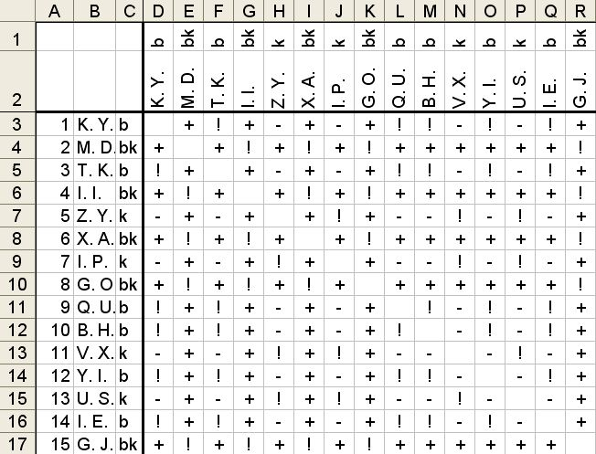
Összpontszám: 200 pont
Beküldési határ: 60 pont

A kislexikon anyaga Dr. Dénes József művészettörténésztől származik.
A feladat nyersanyagai az eszakindex.hu-ról származnak.
A képeket Ferenc Tamás festőművész, az egri Dobó István Gimnázium tanára készítette.
Ezt is Dr. Dénes József művészettörténésznek köszönhetjük; forrás: http://www.atreus.extra.hu/

